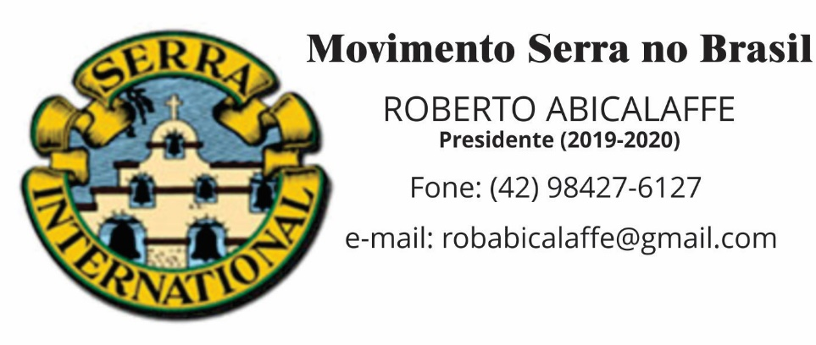

Mensagem do Presidente cessante, no dia 14 de novembro de 2020, no final da XXXa.
CONVENÇÃO NACIONAL DO MOVIMENTO SERRA DO BRASIL.

CAROS IRMÃOS E IRMÃS SERRA!

É com grande alegria e muita emoção que estamos nos dirigindo a todos pela última vez como presidente, ao encerrar o nosso mandato à frente do Conselho Nacional Serra no Brasil, na gestão 2019-2020.

Foram dois anos de muito aprendizado, experiência e dedicação constante, aos objetivos e carisma do Movimento Serra, onde na medida do possível, procuramos com a graça de Deus a ajuda da diretoria executiva e de minha mulher Ester, levar adiante as metas propostas desde o início de nossa gestão.
Uma das principais propostas foi a realização do Censo-Serra, iniciado em 2019 e concluído c/ sucesso em fevereiro de 2020, pois o último Censo-Serra tinha sido realizado no ano de 1996, 24 anos atrás e agora, nos trouxe a real situação encontrada atualmente.

Tivemos também vários momentos gratificantes e outros bastante difíceis: no ano de 2019, 1º ano de nosso mandato, foi muito gratificante para nós a participação nos diversos Encontros de Formação e Espiritualidade Serra (EFEs): em Florianópolis, Passo Fundo, Londrina, Clevelândia, Niterói, em São Miguel (da Palha) no Espírito Santo na companhia de nosso grande serrano Edgard Pimentel, como também em novembro, aconteceu a nossa 32ª. ROMARIA NACIONAL que pela 1ª vez em sua história, teve a procissão do ROSÁRIO VOCACIONAL LUMINOSO na Passarela do Santuário de Aparecida, com a participação de um grande número de romeiros serranos com velas acesas, cânticos e muita espiritualidade e devoção, sendo do agrado de todos e cuja idéia foi de minha mulher Ester. É claro que também aconteceram momentos difíceis, como a renúncia por motivo de saúde do nosso Vice-Comunicações IS Rogério Antonio de Passo Fundo, comunicada na 2ª. reunião da diretoria em junho de 2019, quando tivemos que assumir diretamente de nossa cidade – Guarapuava, as edições e distribuições dos mêses de agosto e novembro de n/Revista “o Serra”, evitando assim sua paralização. Graças ao bom Deus, em 2020 solucionamos a questão da Revista, com a posse do novo Vice-Comunicações IS Luiz Albino de Formosa - GO, que brilhantemente deu continuidade na sua edição e distribuição até o fim desta gestão.

-2-

Porém este ano de 2020, foi um ano atípico e muito frustante, pois as atividades ficaram muito prejudicadas, restritas e difíceis de realizar, em razão do surgimento da Pandemia do Coronavirus que proibiram as reuniões e eventos presenciais, culminando com o cancelamento de todas as nossas atividades; nosso desejo era participar dos Encontros de Formação em outros Regionais, pois no ano de 2019 estivemos presentes em 05 deles e nossa meta neste ano, era sem dúvida vêr pessoalmente a realidade e conhecer os outros 05 regionais dos 10 existentes no Brasil e isto foi impossível em 2020.
No entanto, o fato marcante e muito emocionante neste ano, foi sem dúvida a participação no grande evento do ressurgimento do Serra de Brasília, quando conduzimos, minha mulher Ester e eu, a relíquia de São Junípero Serra, na entrada da missa solene celebrada pelo Cardeal D. Sérgio de Araújo na Catedral de Brasília, em Ação de Graças pela posse dos 40 novos membros daquela Comunidade, tão bem organizado pela nossa IS Célia Regina S. de Queiróz.O Evento foi realizado no domingo dia 08 de março de 2020, uma semana antes do isolamento social determinado pelo surgimento da Pandemia do Coronavirus.

Queremos ressaltar que este ano, apesar das dificuldades, com as proibições das reuniões, encontros e eventos presenciais, impostas pela Covid 19, procuramos promover as reuniões e lives na forma virtual e “on line”, com a realização das reuniões da diretoria, das comunidades e mesmo estas 30ª.Convenção e a 33ª.Romaria Nacional, para que pudessemos com normalidade e bastante tranquilidade, encerrar nosso mandato à frente de nosso querido Movimento Serra, dando a importância necessária aos seus principais objetivos e carisma. Também neste ano, no mês de julho, procuramos proporcionar de forma direta, o completo conhecimento da história de nosso santo patrono São Junípero Serra, com a publicação e distribuição à todas as Comunidades do Brasil da Novena em sua intercessão, pois ele S.Junípero Serra foi sem dúvida, o maior missionário evangelizador das nações das Américas e o único sacerdote católico que possui uma estátua no Pantheon dos heróis americanos em Washington-DC.

Portanto meus caros irmãos e irmãs, nesta minha entrega do cargo de presidente do CNSB, desejo ao presidente que assume hoje, uma profícua gestão, pois sem dúvida êle é uma pessoa dotada de grande saber, de contínua dedicação ao Serra, além de sua importante publicação diária sobre a vida dos santos de nossa Igreja Católica que, sem dúvida nenhuma, irá levar adiante e com muito sucesso, os destinos e objetivos do Movimento Serra no Brasil nos próximos 2 anos.

Finalizando, agradeço principalmente a nosso Deus Todo Poderoso e Misericordioso, que me proporcionou nestes dois anos: muita fé, saúde, alegria, amor, disposição e disponibilidade, para conduzir os destinos do Conselho Nacional Serra do Brasil; agradeço à minha mulher Ester que esteve comigo em todos os momentos e a vocês irmãos e irmãs Serra, o meu muito obrigado por sempre me apoiarem, ajudarem e me incentivarem nesta missão que hoje se encerra.

UM GRANDE E FRATERNO ABRAÇO A TODOS!

IS. Roberto Abicalaffe – Presidente do CNSB-Gestão 2019-2020.

